**Interactivo F6: Menú con fichas**

**\*** Nombre del guión a que corresponde el ejercicio funciones

**DATOS DEL RECURSO**

**\*** Título del recurso (**65** caracteres máx.) el dominio y el rango de una función

**\*** Descripción del recurso

Interactivo que explica que es y cómo encontrar el dominio y el rango de la función

**\*** Palabras clave del recurso (separadas por comas ",") función, rango, dominio

**\*** Tiempo estimado (minutos) 20

**\*** Acción didáctica (indicar sólo una)

|  |  |  |  |  |  |  |  |
| --- | --- | --- | --- | --- | --- | --- | --- |
| Exposición | x | Ejercitación |  | Preguntas con respuesta libre |  | Juegos |  |
| Estudio |  | Proyecto |  | Evaluación |  | Generador de actividades |  |

**\*** Competencia (indicar sólo una)

|  |  |  |  |
| --- | --- | --- | --- |
| … en comunicación lingüística |  | … matemática | x |
| … en el conocimiento y la interacción con el mundo físico |  | Tratamiento de la información y competencia digital |  |
| … social y ciudadana |  | … cultural y artística |  |
| … para aprender a aprender |  | Autonomía e iniciativa personal |  |

**\*** Tipo de Media (indicar sólo una)

|  |  |  |  |  |  |  |  |
| --- | --- | --- | --- | --- | --- | --- | --- |
| Secuencia de imágenes |  | Video |  | Animación |  | Interactivo |  |
| Actividad |  | Web |  | Mapa conceptual |  | Audio |  |
| Texto |  | Imagen |  | Documento | x |  |  |

**\*** Nivel del ejercicio, 1-Fácil, 2-Medio ó 3-Difícil

2

**FICHA DEL PROFESOR**

Objetivo

Con este interactivo se pretende que los estudiantes reconozcan la forma geométrica y grafica como se pueden representar los números complejos, además que reconozcan algunas propiedades que cumplen los números complejos como lo es modulo y la existencia del conjugado.

Propuesta.

Durante la presentación

El estudiante encontrara tres imágenes:

En la primera imagen del interactivo lleva al estudiante al dominio de una función lo primero que encontrara es una definición general sobre lo que es el dominio de una función esto con el fin que el estudiante comience a familiarizarse con los conceptos que interviene con el dominio de una manera directa, posteriormente se busca que el estudiante entienda la definición formal del dominio de una función, depuse se debe buscar que el estudiante sea capaz de encontrar el domino de las funciones para ello se establecen algunos ejemplos debido a que no existe una formula o una serie de pasos para encontrar el dominio de cualquier función, destacando que es importante las restricciones que son las que determinan cuales son los números que no pueden ser parte de una función, también se muestra que otra forma para poder encontrar o determinar el dominio de una función es representar su grafica en el plano cartesiano y observar en qué puntos la función no está definida en x donde no esté definida no hace parte del dominio de la función.

En la segunda imagen del interactivo lleva al estudiante al rango o a las imágenes de la función, se comienza con una definición general sobre el rango de la función para luego pasar a la definición formal del rango de una función, esto se realiza de esta manera para que la definición formal tenga sentido para el estudiante y no sea algo impuesto, después se presentan los pasos para encontrar el rango de la función de una manera sencilla y clara, luego se muestran algunos ejemplos de cómo buscar el rango de algunas funciones, terminando con un ejemplo grafico es decir mostrando la grafica de una función donde la variable y no esté definida no pertenecerán a las imágenes de la función

Después de la presentación:

Se pueden preguntar al estudiante ¿Qué es el dominio y el rango de una función? ¿Cómo se encuentra el dominio de una función? ¿Cómo se encuentra el rango de una función?

Estas preguntas tienen como fin observar que tanta apropiación de estos nuevos conceptos tiene el estudiante, posteriormente se puede proponer algunos ejercicios o problemas que se encuentran en la plataforma o que pueden ser creados por el docente sobre el rango y el dominio de las funciones

**FICHA DEL ALUMNO**

El **dominio** de una función se puede definir como todos los valores que puede tomar la variable independiente x donde la función está definida es decir donde la función tiene sentido, también se denomina el dominio como el conjunto de partidas, de manera formal el dominio se define como: $D_{f}=\left\{x∈X /∃y∈Y:f\left(x\right)=y\right\}$, esto significa para todos los x que pertenece a X existe un y que pertenece a y, se cumple que $f\left(x\right)=y$.

Ya se sabe que es el dominio de una función ¿Ahora como se encuentra el dominio de una función?, no existe una técnica que le permita encontrar el dominio de cualquier función por medio de una secuencia de pasos, por tal motivo se debe analizar la función para determinar cuál es su dominio, las funciones en matemáticas casi siempre se definen en el conjunto de los números reales, pero también se pueden definir en cualquier conjunto numérico los naturales, los enteros, los racionales, etc. En la vida cotidiana las funciones casi siempre se definen en el conjunto de los números naturales por ejemplo, la cantidad de personas que ingresa a un parque de diversiones y el dinero cancelado, para encontrar el dominio de cualquier función ya teniendo definido el conjunto numérico donde se va trabajar con la función se debe observar que restricciones presenta la función para ilustrar estas restricciones de una mejor manera ten en cuenta cosas como la división por cero no está permitida, las raíces cuyo índice es par y su cantidad sub radical es negativo no está definido por ejemplo en el conjunto de los números reales, observa algunos ejemplos:

1. $f\left(x\right)=10-x$ encuentre el dominio en: los números naturales, enteros, racionales y reales, el dominio en los números naturales seria $D=\left\{0,1,2,3,4,5,6,7,8,9,10\right\}$ ya que si x es mayor que 10 el resultado será un numero entero negativo y los números negativos no existen en los naturales, en los números enteros el dominio serian todo los enteres ya que no se encuentra ninguna restricciones $D=Z$, en los numeros racionales tampoco se encuentra ninguna restricción el domino seria $D=Q$ en los reales tampoco hay ninguna restricción para x, el domino se define en los reales como $D=R$.
2. $f\left(x\right)=\sqrt{x}$ encuentre el dominio en: números naturales, enteros, racionales y reales, en los naturales el dominio serán todo los x que tiene raíz cuadrada exacta, en los enteros serán los enteros positivos que tiene raíz cuadrada exacta, en los enteros el dominio serán todo los enteros positivos cuya raíz cuadrada es un número entero, y en los reales serán todos los reales positivos.

Como te puedes dar cuenta para encontrar el dominio de una función se debe tener en cuenta primero en que conjunto se está trabajando, segundo las restricciones que se encuentren.

El **rango** o las **imágenes** de una función es el conjunto de valores que toma variable dependiente y con respecto a todos los valores que toma la variable independiente x, de una manera formal se define como: $I_{f}=\left\{y∈Y ,∃x∈X:f\left(x\right)=y\right\}$ lo y que perteneces a Y existe x que perteneces a X tal que $f\left(x\right)=y$.

Ahora como encontrar el rango de una función, para ello se deben seguir unos pasos los cuales son:

1. Se despeja $x$ en la función.
2. Se intercambian $x$ por $y$.
3. Se busca el dominio de esta nueva función, el dominio de esta nueva función será el rango de la función original.

Ejemplos:

1. $f\left(x\right)=3+x$ determine el rango n los números reales, siguiendo los pasos se debe despejar a $x$, $x=y-3$ el segundo paso se intercambia a $x$ por $y$ $y=x-3$ se busca el dominio de esta función $D=R$ el rango de la función $f\left(x\right)=3+x$ es $I=R.$
2. $f\left(x\right)=2+x^{2}$ El rango en los números reales, se despeja $x$, $x=\sqrt{y-2}$ se intercambia $x$ por $y,$ $y=\sqrt{x-2}$ el dominio es $D=[2,∞)$ todos los números reales mayores o iguales a 2 es decir que el rango de $f\left(x\right)=2+x^{2}$ es $I=○[2,∞)$

**DATOS DEL INTERACTIVO**

**MENÚ**

**\*** Número de imágenes del menú (**mín. 2 – máx. 8**) PARA CADA IMAGEN DE ESTE INCISO COPIA LOS SIGUIENTES DOS BLOQUES *IMAGEN #...* Y *FICHA #...*

**\*** Título (**65** caracteres máx.) COPIA EL TÍTULO DEL RECURSO PARA EL TÍTULO DEL INTERACTIVO AL MENOS QUE SEA DIFERENTE. RECUERDA EL TÍTULO NO DEBE REBASAR LOS 65 CARACTERES. Representación geométrico, modulo y conjugado de los números complejos

**\*** Instrucción (**68** caracteres máx.) .) Da clic en las imágenes.

**IMAGEN** 1 DEL MENÚ

**\*** Imagen del menú:

**\*** Nombre de archivo Shutterstock o descripción de ilustración a crear

**\*** Nombre de archivo codificado (ejemplo, CI_S3_G1_REC10_F1) MA_S1_04_IMG20_F1



OPCIONAL Pie de imagen (**48** caracteres máx., se puede usar cursivas) Dominio $f$

**\*** Número de fichas de imagen (**mín. 1 – máx. 6**) PARA CADA FICHA DE ESTE INCISO COPIA EL SIGUIENTE BLOQUE *FICHA #...*

**FICHA** 1 DE IMAGEN 1

**\*** Título de la ficha (**58** caracteres máximo)

**El dominio de la función**

**\*** Texto

Se tiene una función $f:X→Y$**El dominio** o conjunto de partida es el conjunto de valores que puede tomar $x$ la variable independiente para que la función este definida, se puede denotar como: ${Dmo}_{f}$, $D_{f}$, $D, Dmo$.

De manera formal el dominio se define como: $D_{f}=\left\{x∈X /∃y∈Y:f\left(x\right)=y\right\}$

¿Cómo se encuentra el dominio de la función?

No existe un método para encontrar el dominio de todas las funciones, lo que se debe tener en cuenta son las restricciones que existen en cuanto a las operaciones en este caso en el conjunto de los números reales o donde se defina la función, por ejemplo la división por 0, las raíces pares de expresiones negativas.

Ejemplo:

1. Cuál será el dominio de $f\left(x\right)=\frac{1+x}{2-x}$ en los números reales.

Teniendo en cuenta que la división por cero no está definida se debe tener en cuenta cuando el denominador de la expresión es cero, $2-x=0$, esto sucede cuando $x=2$, es la única restricción de esta función entonces el dominio se puede definir como $D=R-\left\{2\right\}$ o también se puede representar como la unión de intervalos $D=\left(-∞,2\right)∪(2,∞)$

1. Cuál será el dominio de $f\left(x\right)=x^{2}+x+9$ en los números reales.

En este caso no se encuentra ninguna restricción para $x$, entoces se puede decir que $D=R$ o también se puede representar como $(-∞,∞)$.

1. Cuál será el dominio de $f\left(x\right)=\sqrt{x+2}$ en los números reales.

Teniendo en cuenta que en los números reales no existen las raíces pares de números negativos se tiene una restricción para buscar cual o cuales son los valores de $x$ se debe definir cuando $x+2≥0$ en este caso cuando $x≥-2$, el dominio se define como $D=[-2,∞)$

1. Cuál será el dominio de $f\left(x\right)=\frac{1}{x+2}$ en los números reales, gráficamente quedara:

**\*** Imagen 1 de ficha:

**\*** Nombre de archivo Shutterstock o descripción de ilustración a crear

**\*** Nombre de archivo codificado (ejemplo, CI_S3_G1_REC10_F1)

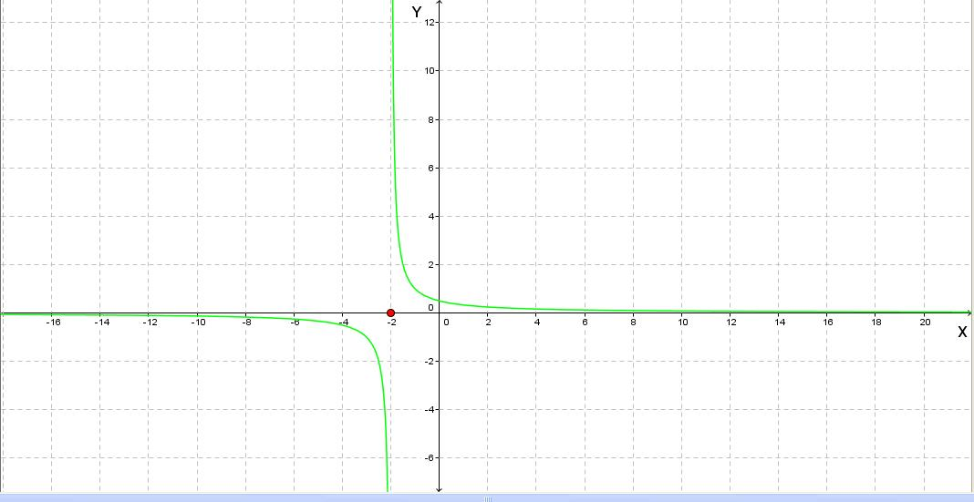

Pie de imagen 1 (**140** caracteres máx., se puede usar cursivas) $f\left(x\right)=\frac{1}{x+2}$ $D=\left(-∞,2\right)∪(2,∞)$

**IMAGEN** 2 DEL MENÚ

**\*** Imagen del menú:

**\*** Nombre de archivo Shutterstock o descripción de ilustración a crear

**\*** Nombre de archivo codificado (ejemplo, CI_S3_G1_REC10_F1)



OPCIONAL Pie de imagen (**48** caracteres máx., se puede usar cursivas)

**\*** Número de fichas de imagen (**mín. 1 – máx. 6**) PARA CADA FICHA DE ESTE INCISO COPIA EL SIGUIENTE BLOQUE *FICHA #... 1*

**FICHA** 1 DE IMAGEN 2

**\*** Título de la ficha (**58** caracteres máximo) Rango o imagen de la función

**El rango o imagen de la función**

**\*** Texto

Se tiene una función $f:X→Y$**El rango** o imágenes es el conjunto de valores que puede tomar $f(x)$ la variable dependiente con respecto a los valores de $x$, la variable independiente se puede denominar como ${Im}_{f}$, $I_{f}$, $I, Im$.

De manera formal el Rango (imagen) se define como: $I_{f}=\left\{y∈Y /∃x∈X:f\left(x\right)=y\right\}$

¿Cómo se encuentra el rango de la función?

1. Se despeja $x$ en la función.
2. Después que se despeje se intercambian $x$ por $y$.
3. Se busca el dominio de esta nueva función, el dominio de esta nueva función será el rango de la función original.

Ejemplos:

1. Cuál será el rango de $f\left(x\right)=\frac{1+x}{2-x}$ en los números reales.

Siguiendo los pasos:

* Se despeja $x$ en la función quedando la nueva función $x=\frac{1-2y}{-y-1}$
* Se intercambia $x$ por $y$, $y=\frac{1-2x}{-x-1}$, la restricción de esta nueva función es $–x-1=0,$ esto sucede cuando $x=-1$, el dominio de esa nueva función es $D=\left(-∞,-1\right)∪(-1,∞)$ entonces el rango de la función original $f\left(x\right)=\frac{1+x}{2-x}$ es $I=\left(-∞,-1\right)∪(-1,∞)$

1. Cuál será el rango de $f\left(x\right)=x+9$ en los números reales.

Siguiendo los pasos:

* Se despeja $x$ quedando la nueva función $x=y-9$.
* Se intercambia $x$ por $y$, $y=x-9$, el dominio de esta nueva función es $D=(-∞,∞)$, el rango de la función original es es

3. el rango de $f\left(x\right)=\frac{1+x}{2-x}$ en los números reales de modo grafico:

**\*** Imagen 1 de ficha:

**\*** Nombre de archivo Shutterstock o descripción de ilustración a crear

**\*** Nombre de archivo codificado (ejemplo, CI_S3_G1_REC10_F1)

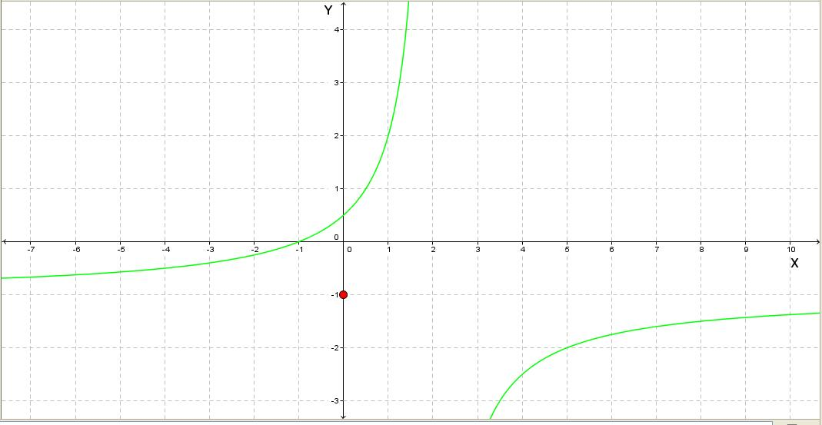

Pie de imagen 1 (**140** caracteres máx., se puede usar cursivas)

,